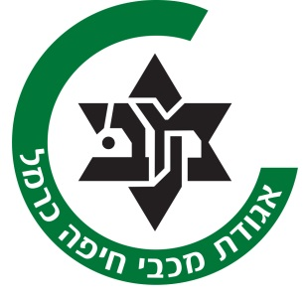""מועדון אגודת מכבי-חיפה-כרמל שחמט

הזמנה

תחרות שחמט אקטיבי לנוער ארצי

שחמטאי/ת נכבד/ה
אנו מתכבדים להזמינכם להשתתף התחרות שתיערך ב- 26/08/17
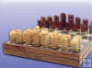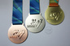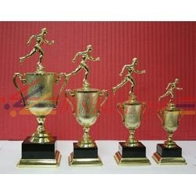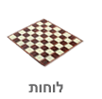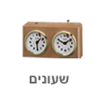
במועדון השחמט של מכבי-חיפה-כרמל, ברחוב ביכורים 19 חיפה
.(בסמוך לבריכת מכבי)
התייצבות לתחרות בשעה 10:00, הרשמות והגרלות בשעה 10:30-11:00
. תחילת התחרות בשעה 11:00
תחרות אקטיבי לילדים ונוער פתוחה ארצית עד גיל 20
יוענקו 3 פרסים בכל אחת מהקטגוריות הרשומות מטה
גביעים,מדליות,פרסי ציוד שחמט,מלגת הדרכה לחוג לחודש עם רב-אמן,תלושים שווי כסף.
בנוסף לפרסים הרגילים מטה יוענק פרס לשחקן/ית המצטיין/ת של מכבי חיפה-כרמל
פרסים נוספים יוענקו לשחקן/שחקנית המפתיע/ה בתחרות בכל קטגוריה.
דמי השתתפות לנרשמים מראש: 50 ₪ ,חברי מועדון מכבי-חיפה-כרמל:40 ₪ .
.לנרשמים ביום התחרות תוספת תשלום של 10 ₪
.רישום ביום התחרות על בסיס מקום פנוי בלבד
. שחקנים לא בעלי כרטיס שחמטאי ישלמו תוספת 40 ₪ כדמי דירוג
.קצב המסעים בתחרויות-20 דקות למשחק+5 שניות למסע
.תוצאות התחרויות מועברות למד הכושר הישראלי
.התחרות תיערך במתכונת של 5 סיבובים שויצרים
תהיה חלוקה ל-3 רמות
לבעלי מד-כושר עד:1400
לבעלי מד-כושר עד:1700
לבעלי מד-כושר מעל 1700
במידה ולא יהיו מספיק שחקנים בתחרות,תיערך תחרות מרוכזת ופרסים יחולקו
בכל מקרה לפי רמות מד-הכושר שצוינו,בתנאי שבכל קטגורית מד-כושר יהיו
.לפחות 10 שחקנים/שחקניות
."שוויון נקודות בין שחקנים בסיום יוכרע לפי "בוכהולץ
ניתן להתקשר ולהירשם אצל: דימטרי-052-8590709,ספיר-052-6102061.
הנהלת התחרות שומרת לעצמה את הזכות לערוך כל שינוי לפי שיקול דעתה.
בהצלחה לכולם!
מועדון השחמט מכבי-חיפה-כרמל

